İZMİR DEMOKRASİ ÜNİVERSİTESİ YÖNETİM BİLİŞİM SİSTEMLERİ

2019-2020 BAHAR DÖNEMİ

ALGORİTMA ARA SINAV ÖDEVİ Uyulması Gereken Kurallar

Mutlaka Okuyun!!!

1. Sorular beyaz bir kağıda düzgün bir şekilde yazılıp, resmi çekildikten sonra bir word dosyasına düz olacak şekilde yapıştırılmalıdır. Kaydedilen word dosyası teams üzerinden tek bir dosya olarak yüklenmelidir.
2. Sınav da toplam 4 soru vardır. Soruların hepsi, online derslerde ve sınıfta çözdüğümüz sorulara çok benzemektedir. Sınıf videoları yada yüklediğim ders notlarından yardım alabilirsiniz.
3. Soruları sadece **derste anlattığım yöntemlerle çözmelisiniz.**
4. **Sınavda kopya çekmek, soruları birlikte yapmak, başkalarına vermek, başkalarından almak yada başkalarına yaptırmak kesinlikle ve kesinlikle yasaktır.**
5. **Sadece sonuçlardan değil gidiş yolundan da puan alırsınız.** Bu sebepten dolayı kodunuz düzgün çalışmasa bile yazabildiğiniz kadarını mutlaka yükleyin.
6. Üç sorunun da algoritmasını tek bir python dosyası içerisine yazınız. Her bir sorunun üzerine yorum satırı ekleyerek soru numarasını yazınız.
   1. Örnek; # Soru 1
7. Algoritmanızı yazarken oluşturduğunuz değişkenlerin isimleri isminizin sırasıyla harflerinden oluşmalıdır.
   1. Örnek; Eğer adınız ayse ise, birinci değişkenin adı: a ikinci değişkenin adı y, ücüncü değişkeninin adı s olacak şekilde devam etmelisiniz.

# SORULAR 1. Akış Diyagramı Okuma

Aşağıdaki akış diyagramı **detaylı bir şekilde** (isterseniz her i, j ve D1, D2 ve T değerleri için tablo içerisinde) anlatarak yazınız. Sadece ekrana yazılan sonucu istemiyorum.

Notlar: Döngü içerisinde bitiş noktası da dahil olarak döngü devam etmelidir. Yani i değeri 1’den başlayıp, 5’e kadar gidecek. 5 dahil.

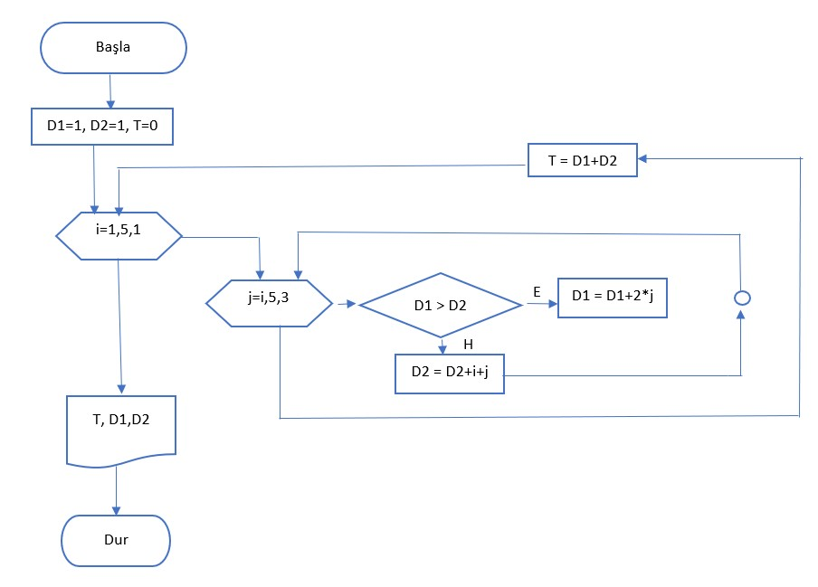

# Algoritma 1 – Farklı sayılar üretme

Rastgele 1-50 arasında 6 adet **birbirinden farklı** sayı üretmenizi ve bir diziye ekleyip, bu dizinin çıktısının console(ekrana) yazılmasını istiyorum, fakat bu sayılar birbirinin aynı olmayacak.

Bu uygulamanın akış diyagramını ve python kodunu yazmanızı istiyorum.

# Algoritma 2 – Dosyaya yazma işlemi

1-a arasındaki, haneleri(rakamları) toplamı tek olan tamsayıların listesini **alt alta** txt dosyasına yazan programı yazın. Buradaki a değeri kullanıcı tarafından alınan en fazla 2 basamaklı tamsayıdır.

Örnek: Klavyeden girilen a sayısı = 67 olsun.

1. = 1 tek sayı olduğu için dosyaya yazılır.
2. = 2 çift sayı olduğu için dosyaya yazılmaz.

….

1. = 1 tek sayı olduğu için dosyaya yazılır.
2. = 2 çift sayı olduğu için dosyaya yazılmaz.

…

1. = 2 çift sayı olduğu için dosyaya yazılmaz.
2. = 3 tek sayı olduğu için dosyaya yazılır.

…

67’e kadar devam ettirilir.

Not: Çıktı olarak dosyayı göndermenize gerek yok. Dosyayı oluştururken farklı bir yol(path) belirlemeyin. Dosyayı yani txt dosyasını Pycharm dosyasının olduğu yere oluşturun.

# Anonim (lambda) ve Gömülü Fonksiyonlar (Map, Reduce, Filter) ile Algoritma

Aşağıda satış elemanlarının soyadı ve isimleri ile toplam yaptıkları satış miktarları verilmiştir. Dizilerin karşılıklı elemanları birbirine karşılık gelmektedir. Yani Ayse soyadı Aygün, Ece soyadı Çiçek’dir.

soyad=[**'Aygun'**,**'Çiçek'**,**'Deniz'**,**'Atar'**,**'Dener'**,**'Yılmaz'**]

toplam_satis_miktari = [[**Ayse**, 3,6,7],[**'Ece'**, 5,2,4],[**'Arya'**, 6,5],[**'Ali'**, 3],[**'Can'**,5,7,9,11],[**'Aybar'**,2,3]]

Lambda anonim fonksiyonunu ve map ve reduce gömülü fonksiyonlarını kullanarak aşağıdaki diziyi elde etmenizi istiyorum. Aşağıdaki dizinin her elemanının 3. elemanları, toplam satış miktarlarını göstermektedir.

Elde etmeniz gereken sonuc = [[Ayse Aygun', 16], ['Ece Çiçek', 11], ['Arya Deniz', 11], ['Ali

Atar', 3], ['Can Dener', 32], ['Aybar Yılmaz', 5]]

Not: Eğer lambda ve gömülü fonksiyonları kullanarak istenilen işlemi yapamazsanız, klasik algoritmik kavramlarla (koşul ve döngü) da çözebilirsiniz.

Başarılar…